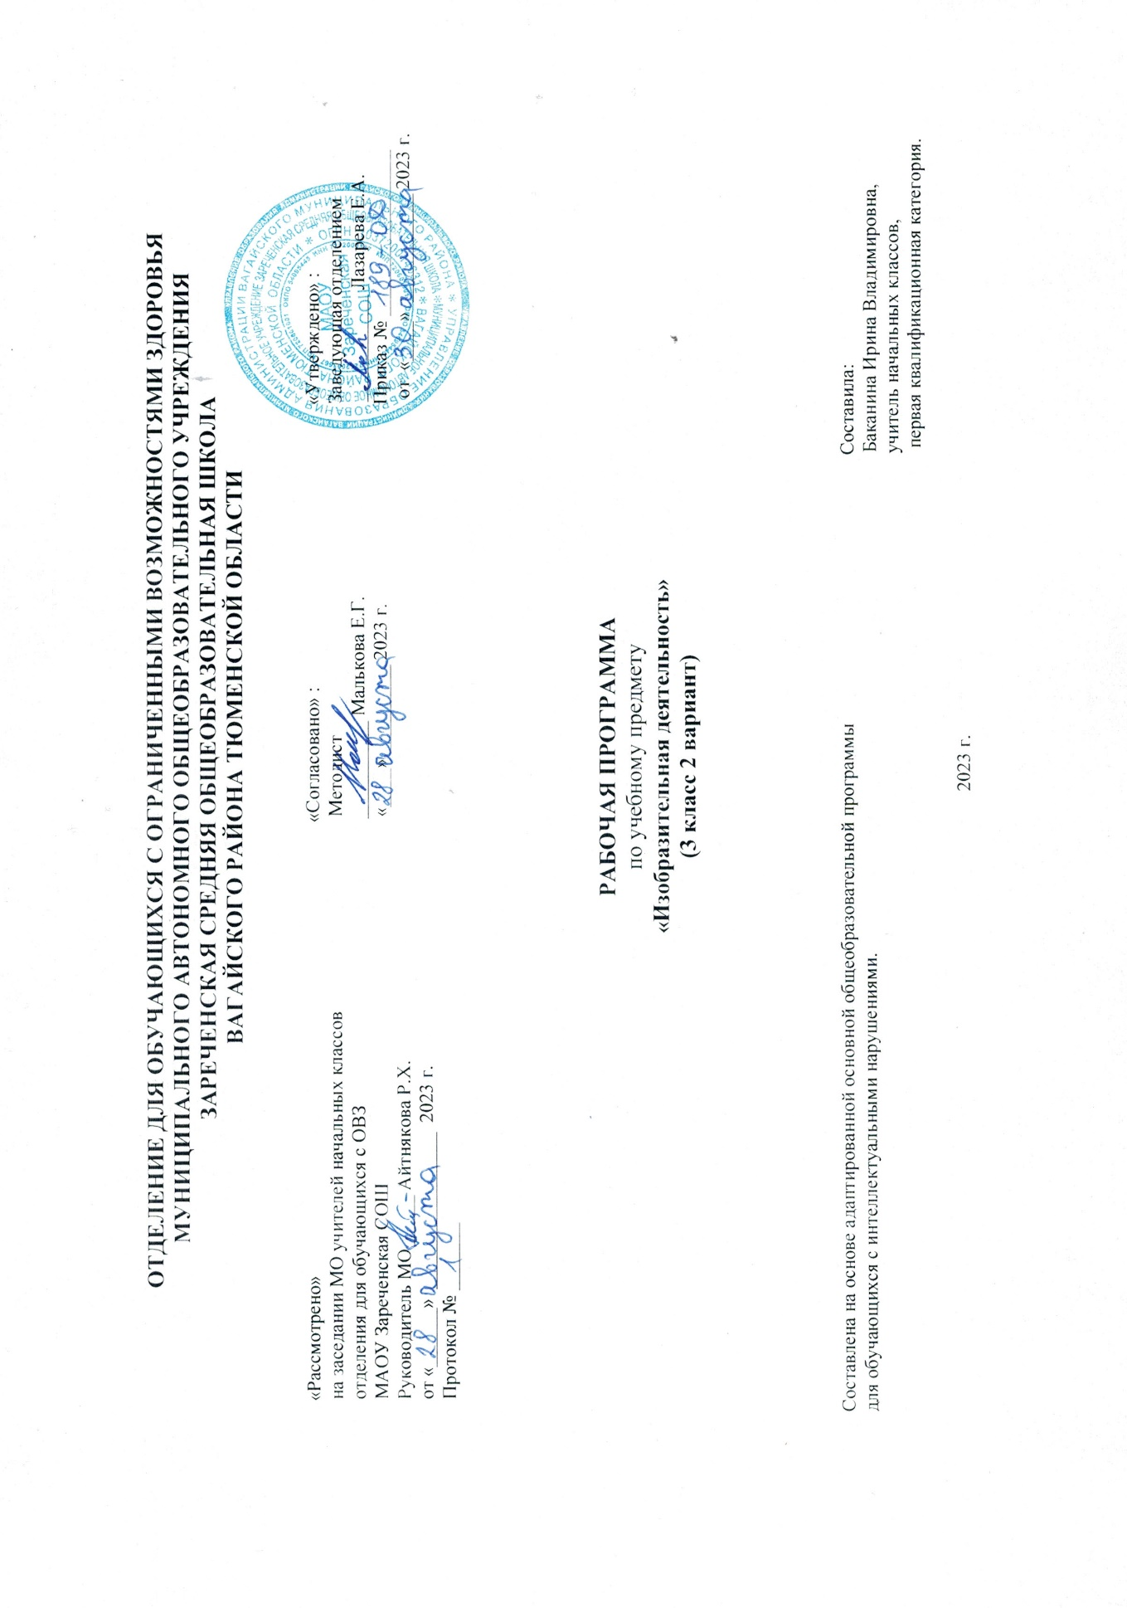 1.Пояснительная записка.
Рабочая программа по коррекционному курсу «Изобразительная деятельность» разработана на основе:
-ФГОС образования обучающихся с умственной отсталостью: приказ Минобрнауки РФ от 19.12.2014 №1599.
- Адаптированной основной общеобразовательной программы для обучающихся с умственной отсталостью (интеллектуальными
нарушениями) вариант 2.
Целью обучения изобразительной деятельности является формирование умений изображать предметы и объекты окружающей действительности художественными средствами. Основные задачи: развитие интереса к изобразительной деятельности, формирование умений пользоваться инструментами, обучение доступным приемам работы с различными материалами, обучение изображению (изготовлению) отдельных элементов, развитие художественнотворческих способностей.
2. Общая характеристика учебного предмета.
Изобразительная деятельность занимает важное место в работе с ребенком с умеренной, тяжелой, глубокой умственной отсталостью, с ТМНР. Вместе с формированием умений и навыков изобразительной деятельности у ребенка воспитывается эмоциональное отношение к миру, формируются восприятия, воображение, память, зрительно-двигательная координация. На занятиях по аппликации, лепке, рисованию дети имеют возможность выразить себя как личность, проявить интерес к деятельности или к предмету изображения, доступными для них способами осуществить выбор изобразительных средств. Многообразие используемых в изобразительной деятельности материалов и техник позволяет включать в этот вид деятельности всех детей без исключения. Несмотря на то, что некоторые дети с ДЦП не могут использовать приемы захвата кисти, карандаша, они могут создать сюжет изображения, отпечатывая картинки штампами или выдувая краску через блопен на трафарет. Разнообразие используемых техник делает работы детей выразительнее, богаче по содержанию, доставляет им много положительных эмоций.
Программа по изобразительной деятельности включает три раздела: «Лепка», «Рисование», «Аппликация». Во время занятий изобразительной деятельностью необходимо вызывать у ребенка положительную эмоциональную реакцию, поддерживать и стимулировать его творческие устремления, развивать самостоятельность. Ребенок обучается уважительному отношению к своим работам, оформляя их в рамы, участвуя в выставках, творческих показах. Ему важно видеть и знать, что результаты его творческой деятельности полезны и нужны другим людям. Это делает жизнь ребенка интереснее и ярче, способствует его самореализации, формирует чувство собственного достоинства. Сформированные на занятиях изобразительной деятельности умения и навыки необходимо применять в последующей трудовой деятельности, например, при изготовлении полиграфических и керамических изделий, изделий в технике батик, календарей, блокнотов и др.
3.Описание места учебного предмета в учебном плане.
Предмет «Изобразительная деятельность» входит в предметную область «Искусство». На изучение учебного предмета «Изобразительная деятельность» отводится 3 часа в неделю, 34 учебные недели (102 часа в год).
Учебный план
Предмет | часов  в неделю | 1ч | 2ч | 3ч | 4ч | год
Изобразительная  деятельность | 3 | 24 | 24 | 30 | 24 | 102
4.Личностные и предметные результаты освоения учебного предмета.
1) осознание себя как гражданина России; формирование чувства гордости за свою Родину;
2) воспитание уважительного отношения к иному мнению, истории и культуре других народов;
3) сформированность адекватных представлений о собственных возможностях, о насущно необходимом жизнеобеспечении;
4) овладение начальными навыками адаптации в динамично изменяющемся и развивающемся мире;
5) овладение социально-бытовыми навыками, используемыми в повседневной жизни;
6) владение навыками коммуникации и принятыми нормами социального взаимодействия, в том числе владение вербальными и невербальными коммуникативными компетенциями, использование доступных информационных технологий для коммуникации;
7) способность к осмыслению социального окружения, своего места в нем, принятие соответствующих возрасту ценностей и социальных ролей;
8) принятие и освоение социальной роли обучающегося, проявление социально значимых мотивов учебной деятельности;
9) сформированность навыков сотрудничества с взрослыми и сверстниками в разных социальных ситуациях;
10) способность к осмыслению картины мира, ее временно-пространственной организации; формирование целостного, социально ориентированного взгляда на мир в его органичном единстве природной и социальной частей;
11) воспитание эстетических потребностей, ценностей и чувств;
12) развитие этических чувств, проявление доброжелательности, эмоционально-нравственной отзывчивости и взаимопомощи, проявление сопереживания к чувствам других людей;
13) сформированность установки на безопасный, здоровый образ жизни, наличие мотивации к творческому труду, работе на результат, бережному отношению к материальным и духовным ценностям;
14) проявление готовности к самостоятельной жизни.
Предметные результаты освоения программы
1) Освоение доступных средств изобразительной деятельности: лепка, аппликация, рисование; использование различных изобразительных технологий:
интерес к доступным видам изобразительной деятельности;
умение использовать инструменты и материалы в процессе доступной изобразительной деятельности (лепка, рисование, аппликация);
умение использовать различные изобразительные технологии в процессе рисования, лепки, аппликации.
2) Способность к самостоятельной изобразительной деятельности:
положительные эмоциональные реакции (удовольствие, радость) в процессе изобразительной деятельности;
стремление к собственной творческой деятельности и умение демонстрировать результаты работы;
умение выражать свое отношение к результатам собственной и чужой творческой деятельности.
3) Готовность к участию в совместных мероприятиях:
готовность к взаимодействию в творческой деятельности совместно со сверстниками, взрослыми;
умение использовать полученные навыки для изготовления творческих работ, для участия в выставках, конкурсах рисунков, поделок.
5.Содержание учебного предмета.
Программа по изобразительной деятельности включает разделы:
- «Лепка»,
- «Аппликация»,
- «Рисование»
Во время занятий изобразительной деятельностью необходимо вызывать ребенка положительную эмоциональную реакцию, поддерживать и стимулировать его творческие устремления, развивать самостоятельность. Ребенок обучается уважительному отношению к своим работам, оформляя их в рамы, участвуя в выставках, творческих показах. Ему важно видеть и знать, что результаты его творческой деятельности полезны и нужны другим людям. Это делает жизнь ребенка интереснее и ярче, способствует его самореализации, формирует чувство собственного достоинства. Далее навыки изобразительной деятельности применяются на уроках профильного труда при изготовлении изделий из керамики, полиграфической, ткацкой, швейной и другой продукции.

6.Календарно – тематическое планирование.
№  п/п | Тема урока | Кол-во  часов | Дата
 |  |  | план | факт
1.  2.  3.  4.  5.  6.  7.  8.  9.  10.  11.  12.  13.  14.  15.  16.  17.  18.  19.  20.  21.  22.  23.  24.  25.  26.  27.  28.  29.  30.  31.  32.  33.  34.  35.  36.  37.  38.  39.  40.  41.  42.  43.  44.  45.  46.  47.  48.  49.  50.  51.  52.  53.  54.  55.  56.  57.  58.  59.  60.  61.  62.  63.  64.  65.  66.  67.  68.  69.  70.  71.  72.  73.  74.  75.  76.  77.  78.  79.  80.  81.  82.  83.  84.  85.  86.  87.  88.  89.  90.  91.  92.  93.  94.  95.  96.  97.  98.  99.  100.  101.  102 | 1 четверть(24ч.)  Лепка. Большой и маленький шарик.  Рисование. Большой и маленький кружок.  Аппликация. Большой и маленький кружок.  Лепка. Большой и маленький круг.  Рисование. Высокий и низкий квадрат.  Аппликация. Высокий и низкий дом.  Лепка. Репка.  Рисование. Желтая репка.  Аппликация. Составь репку (пазл).  Лепка. Большой листок и маленький.  Рисование. Букет больших листьев.  Аппликация. Листопад.  Лепка. Большой шар и маленький куб.  Рисование. Гусеница из больших и маленьких кругов.  Аппликация. Большие и маленькие окошки для домов.  Лепка. Репка(на плоскости).  Раскрашивание большой и маленькой репки.  Аппликация к сказке «Репка».  Лепка. Высокая и низкая полочка.  Рисование. Высокий и низкий забор.  Аппликация. Составление цветов: большой и маленький, высокий и низкий.  Лепка. Колобок.  Рисование. Колобочек – колобок.  Аппликация к сказке «Колобок».  2 четверть(24ч.)  Аппликация. Разноцветные воздушные шарики.  Лепка. Большие и маленькие шарики.  Рисование. Праздничные шарики.  Аппликация. Узоры на тарелочке.  Лепка. Бантик для куклы.  Рисование. Листопад.  Аппликация. Осеннее дерево.  Лепка. Листочек березы (на плоскости).  Раскрашивание орнамента в круге.  Аппликация. Орнамент в круге.  Лепка. Тарелочка.  Рисование. Колобок катится по дороге.  Аппликация. Колобок и лисичка.  Лепка. Шарик.  Рисование. Колобок на окошке.  Аппликация. Домик.  Лепка. Колобок на тарелочке.  Рисование. Елочка.  Аппликация. Снег идет.  Лепка. Снежинка (на плоскости).  Рисование. Елочная игрушка.  Аппликация. Много елочных игрушек в корзине.  Лепка. Елочка.  Рисование. Новогодняя елка.  3 четверть(30ч.)  Рисование. Новогодняя елка.  Аппликация. Чашка и блюдце.  Лепка. Чашка с ручкой.  Рисование. Узор в полосе из одуванчиков.  Аппликация. Узор в полосе- цветок и листик.  Лепка. Цветы в корзине.  Рисование. Роспись блюдца.  Аппликация. Орнамент на блюдце.  Лепка. Блюдце.  Рисование. Зима пришла.  Аппликация. Узоры на рукавичке.  Лепка. Дерево в снегу.  Рисование. Веселое драже (конфеты).  Аппликация. Конфеты на подносе.  Лепка. Конфетка.  Рисование. Узор на кастрюле.  Аппликация. Орнамент для кастрюли.  Лепка. Колбаски.  Раскрашивание бабочки.  Аппликация. Узоры на крыльях бабочки.  Лепка. Блинчики.  Рисование. Бабочки на лугу.  Аппликация. Бабочка на цветке.  Лепка. Бабочка.  Рисование. Раскраска вазы.  Аппликация. Орнамент на вазе для цветов.  Лепка. Украсим вазочку.  Рисование. Рыбка.  Аппликация. Рыбки в аквариуме.  Лепка. Рыбки в пруду.  4 четверть(24ч.)  Раскрашивание рыбок.  Рисование. Дом.  Аппликация. Домик в деревне.  Лепка. Крыша дома.  Рисование. Разноцветные кубики.  Аппликация. Башня из кубиков.  Лепка. Кубик.  Рисование. Узор в квадрате.  Аппликация. Орнамент на платочке.  Лепка. Бусинки.  Рисование. Бусы для мамы.  Аппликация. Нитка с бусинками.  Лепка. Украшение для кофты из бусинок.  Рисование. Листочки на дереве.  Аппликация. Веточка с листочками.  Лепка. Листики на столе.  Рисование. Орнамент в квадрате.  Аппликация. Геометрический узор в полосе.  Лепка. Шарик и кубик.  Рисование. Цветочки в вазе.  Аппликация. Цветы на полянке.  Лепка. Разноцветный салют.  Рисование. Деревья в лесу.  Аппликация. Дом и дерево.  Итого: 102ч. | 1ч.  1ч.  1ч.  1ч.  1ч.  1ч.  1ч.  1ч.  1ч.  1ч.  1ч.  1ч.  1ч.  1ч.  1ч.  1ч.  1ч.  1ч.  1ч.  1ч.  1ч.  1ч.  1ч.  1ч.  1ч.  1ч.  1ч.  1ч.  1ч.  1ч.  1ч.  1ч.  1ч.  1ч.  1ч.  1ч.  1ч.  1ч.  1ч.  1ч.  1ч.  1ч.  1ч.  1ч.  1ч.  1ч.  1ч.  1ч.  1ч.  1ч.  1ч.  1ч.  1ч.  1ч.  1ч.  1ч.  1ч.  1ч.  1ч.  1ч.  1ч.  1ч.  1ч.  1ч.  1ч.  1ч.  1ч.  1ч.  1ч.  1ч.  1ч.  1ч.  1ч.  1ч.  1ч.  1ч.  1ч.  1ч.  1ч.  1ч.  1ч.  1ч.  1ч.  1ч.  1ч.  1ч.  1ч.  1ч.  1ч.  1ч.  1ч.  1ч.  1ч.  1ч.  1ч.  1ч.  1ч.  1ч.  1ч.  1ч.  1ч.
7.Материально – техническое обеспечение.
Материально-техническое оснащение учебного предмета «Изобразительная деятельность» предусматривает:
-наборы инструментов для занятий изобразительной деятельностью, включающие кисти, ножницы (специализированные, для фигурного вырезания, для левой руки и др.), шило, коврики, фигурные перфораторы, стеки, индивидуальные доски, пластиковые подложки и т.д.;
-натуральные объекты, изображения (картинки, фотографии, пиктограммы) готовых изделий и операций по их изготовлению;
-репродукции картин; изделия из глины; альбомы с демонстрационными материалами, составленными в соответствии с содержанием
учебной программы; рабочие альбомы (тетради) с материалом для раскрашивания, вырезания, наклеивания, рисования; видеофильмы,
презентации, аудиозаписи; оборудование: мольберты, планшеты, музыкальный центр, компьютер, проекционное оборудование;
-стеллажи для наглядных пособий, изделий, для хранения бумаги и работ учащихся и др.;
-магнитная доска;
-расходные материалы для ИЗО: клей, бумага (цветная, папиросная, цветной ватман и др.), карандаши (простые, цветные), мелки (пастель, восковые и др.), фломастеры, маркеры, краски (акварель, гуашь, акриловые краски), бумага разных размеров для рисования; пластичные материалы (пластилин, соленое тесто, пластичная масса, глина) и др.

